تمارين خاصة بوحدة الاتصال العصبي " للدعم '' 4 متوسط

التمريـــــــــــــــــــــــــن 1:

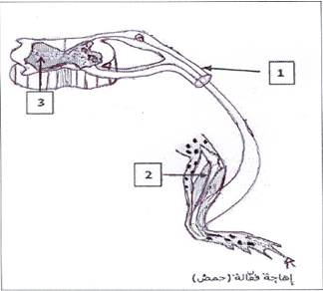تم تنبيه الطرف الخلفي لضفدعة شوكية بحمض، فلوحظ ثني هذا الطرف ( الوثيقة المقابلة)

1. ماذا يقصد بالضفدعة الشوكية؟
2. ما نوع النشاط العصبي الذي يمثله رد فعل هذه الضفدعة ؟
3. سم العناصر المرقمة؟

**التمريـــــــــــــــــــــــــــن 2:**

يعتبر المنعكس الشوكي رد فعل لاإرادي يمكن الجسم من التكيف مع المنبهات الخارجية لتحديد الاعضاء المتدخلة في هذا المنعكس و مسار الرسالة العصبية أنجزت التجارب التالية على ضفدعة مخربة الدماغ:

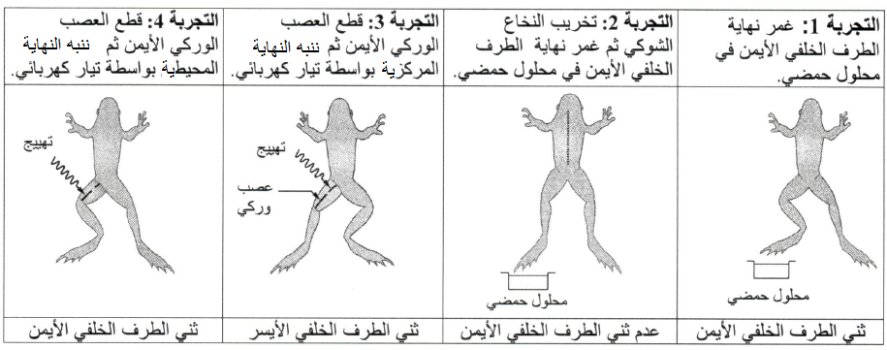

1. استخرج من المعطيات التجريبية المنبهات المستعملة؟
2. باستثمار معطيات التجربتين 1 و 2 بين أن النخاع الشوكي ضروري لحدوث الفعل المنعكس؟
3. استنتج من نتائج التجربتين 3 و 4 نوعي الألياف العصبية المكونة للعصب الوركي؟ علل إجابتك؟
4. يمثل الرسم التخطيطي أسفله العناصر المتدخلة في الفعل المنعكس عند الضفدعة
5. أتمم الرسم التخطيطي بوضع أسهم تبين مسار الرسالة العصبية للفعل المنعكس الملاحظ عند الضفدع؟

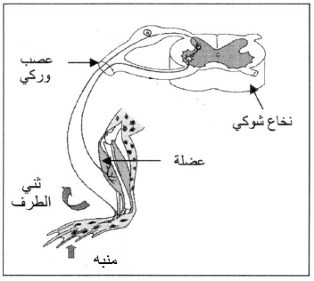

1. لخص في شكل نص علمي مسار الرسالة العصبية في الفعل المنعكس؟

**التمريـــــــــــــــــــــــــــــــن 3:**

**يؤدي لمس جسم محرق بواسطة أصابع اليد إلى رد فعل سريع يتمثل في سحب اليد لتجنب الاحتراق، يصاحبه إحساس بالألم.**

* **تمثل الوثيقة 1 العناصر المتدخلة خلال رد فعل سحب اليد عند لمس شمعة مشتعلة بأحد أصابع اليد**

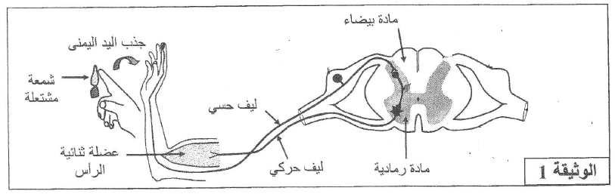

1. **اعتمادا على الوثيقة 1 حدد نوع المنبه و أسماء الأعضاء المتدخلة في حدوث رد فعل المتعلق بسحب اليد اليمنى عند لمس شمعة مشتعلة:**

* **المنبه:.................**
* **العضو الحسي: ............**
* **المركز العصبي: ....................**
* **العضو المنفذ: ................**

1. **وضح دور كل عضو؟**
2. **مثل بمخطط لهذا الفعل المنعكس؟**

**التمريــــــــــــــــــــــــــــــــن 4 :**

* **عند لمس صفيحة حارقة بأحد أصابع اليد، يتم سحب الطرف العلوي بشكل آلي وسريع، والشعور بألم شديد بعد مدة زمنية.**

1. استخرج من هذه الملاحظة ما يدل على أن سحب الطرف العلوي يعتبر حركة لا إرادية؟

* **يمثل الرسم التخطيطي أسفله العناصر المتدخلة في مسار السيالة العصبية خلال حدوث هذه الحركة.**



1. حدد طبيعة السيالة العصبية:
2. في الليف العصبي 1 ؟

ب . في الليف العصبي 2 ؟

1. حدد دور النخاع الشوكي في هذه الحركة؟

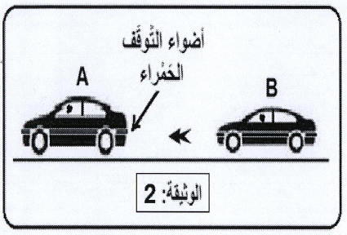**التمريـــــــــــــــــــــــــــــــــــــــــــــن 5**

بمجرد أن يرى السائق أضواء التوقف الحمراء لسيارة ( A ) تسير أمامه قد اشتعلت، يضغط برجله اليمنى على دواسة الفرامل ليوقف سيارته ( B ) الوثيقة 2 تجنبا للإصطدام.

* 1. حدد طبيعة النشاطين العصبيين اللذين قام بهما السائق؟
* رؤية أضواء اتوقف الحمراء لسيارة ( A ).
* الضغط برجله اليمنى على دواسة الفرامل ليوقف سيارته ( B )

للكشف عن بعض الأعضاء المتدخلة في انجاز النشاطين العصبيين اللذين قام بهما السائق ، نستعين بالملاحظات السريرية و نتائجها الواردة في الجدول

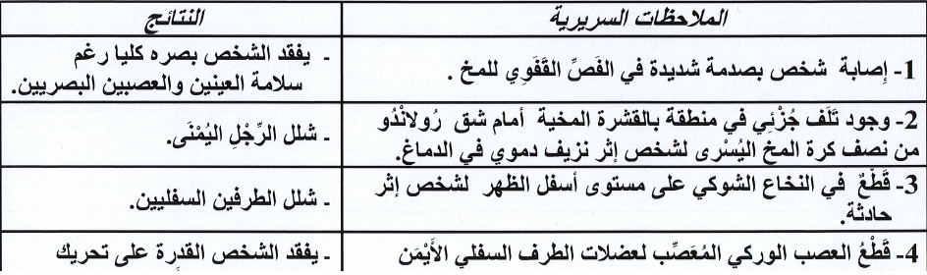

1. استنتج الأعضاء التي تم الكشف عنها من خلال الملاحظات السريرية و نتائجها، و حدد دور كل عضو و ذلك بملأ الجدول التالي:

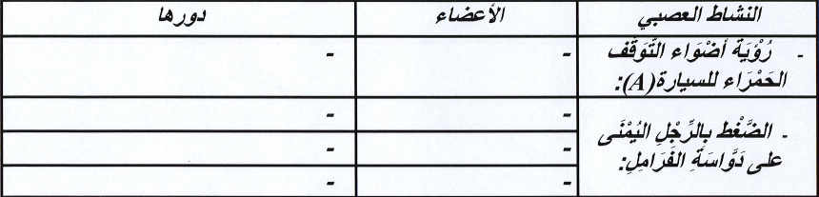

1. فسر إصابة الرجل اليمنى بشلل دون الرجل اليسرى في الملاحظة السريرية رقم 2؟
2. ارسم مخططا لحركة الضغط بالرجل اليمنى على دواسة الفرامل؟